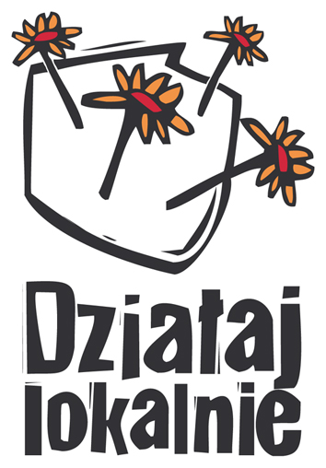
Stowarzyszenie „Dziecko” zaprasza na szkolenia,
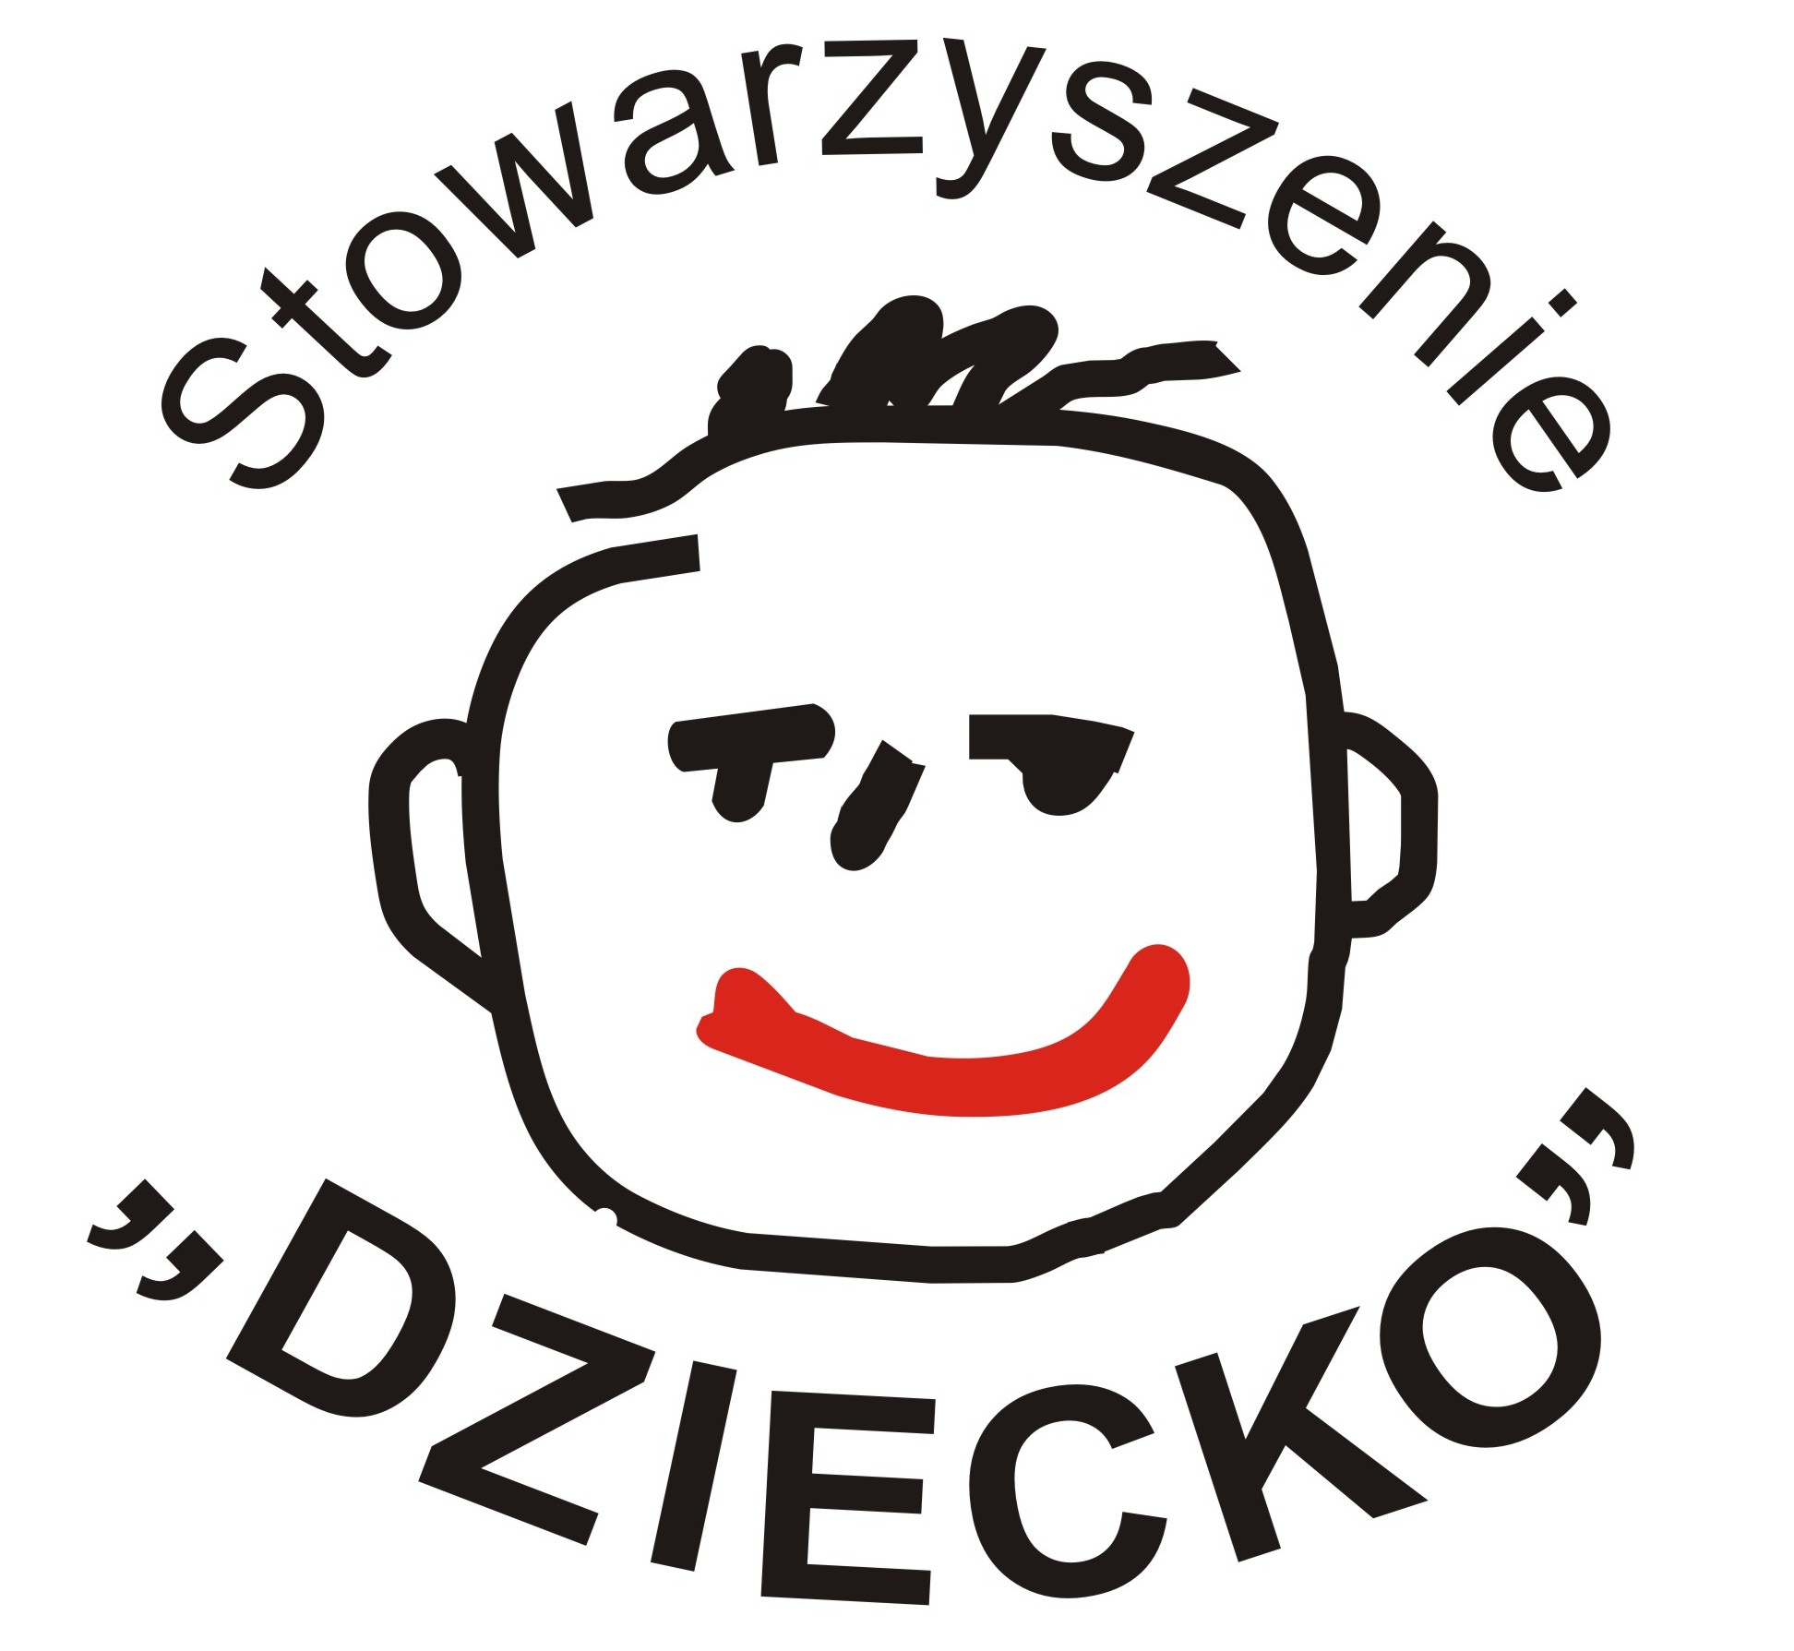
których celem jest przygotowanie grup nieformalnych oraz organizacji pozarządowych do wzięcia udziału w konkursie
„Działaj Lokalnie X” 2017 finansującego działania mieszkańców
na rzecz wspólnego dobra.

Harmonogram szkoleń odbywających się na terenie
Powiatu Gostyńskiego

Starostwo Powiatowe w Gostyniu ul. Wrocławska 256; 63-800 Gostyń

8 maja 2017 r., godz. 13.00 i 8 maja 2017 r., godz.17.00

Doradztwo projektowe – spotkania indywidulane od 9 maja
po wcześniejszym umówieniu telefonicznym.
Telefon kontaktowy: 881 008 140

